

Interfaces Pessoa-Máquina

Relatório 3º Trabalho Teórico



|  |  |  |  |
| --- | --- | --- | --- |
| Autores: |  | | |
| Nº20130732 | Hugo Almeida | Engenharia Informática | Turma 4 |
| Nº20181249 | José Agostinho | Engenharia Informática | Turma 4 |
| Nº20171613 | Manuel Antunes | Engenharia Informática | Turma 4 |

**Junho de 2019**

Resumo

Para os criadores é fácil desenvolver sistemas. A parte difícil está presente quando passamos para o mapa mental que o utilizador do sistema irá desenvolver. Compete-nos a nós, não só desenvolver o sistema, mas também “cuidar” dele. Cuidar no sentido de nos preocuparmos com quem o vai utilizar e explorar. Trata-se de um longo caminho. Caminho este que não pode ser só percorrido pelos criadores do sistema. Tanto estes como os utilizadores devem andar de mãos dadas ao longo do percurso. Desde o momento em que o sistema é pensado, até ao lançamento do sistema. No meio de estes dois, temos que nos preocupar com a seleção de um grupo de pessoas, para a realização de inquéritos, preocuparmo-nos com o desing do sistema e seguir regras especificas que normalmente levam o sistema, seja ele uma aplicação, programa, website ou algo físico a ter sucesso. Este relatório consiste na realização de um projeto/sistema que abrange todos os passos referidos no início deste resumo. Trata-se de uma aplicação para telemóvel que visa ajudar o utilizador em tarefas como cozinhar. Ao longo do relatório iremos apresentar os vários objetivos que atingimos, desde os desenhos do desing inicial até ao protótipo.

Palavras chave

Análise, Sistema, Funcionalidades, HTA, Protótipo

Índice geral

**1. Introdução** 6

**2. Cenário do problema** 7

**2.1 Resultado do Inquérito** 8-9

**3. Análise de Tarefas** 10

**3.1 Modelação das tarefas (HTA)** 11

**3.2 Cenário de interações** 12

**4. Modelo Conceptual** 13

**5. Funcionalidades** 13-19

**6. Storybord** 20

**6.1 Protótipo** 21-27

**6.2 Cenário de atividades** 28

**7. Avaliação Heurística** 29

**8. Conclusão** 30

Índice de figuras

Figura 1- Resultado sobre as pessoas que gostam de cozinhar 8

Figura 2- Resultado das pessoas que cozinham diariamente 8

Figura 3- Resultado da utilidade da app 9

Figura 4- Sketch do login 14

Figura 5 - Sketch do registro 14

Figura 6 - Sketch do código de verificação 15

Figura 7- Sketch da sugestão do dia 15

Figura 8- Sketch do menu principal 16

Figura 9- Sketch das receitas 16

Figura 10- Sketch da receita escolhida 17

Figura 11- Sketch da funcionalidade minhas recitas 17

Figura 12- Sketch da funcionalidade lista de compras 18

Figura 13- Sketch da funcionalidade seguidores 18

Figura 14- Sketch das definições 19

Figura 15- Modelação das tarefas (HTA) 19

Figura 16 - Storybord 20

Figura 17 - Protótipo do login 21

Figura 18 - Protótipo do Registo 21

Figura 19 - Protótipo do Código de Verificação 22

Figura 20 - Protótipo da Sugestão do dia 22

Figura 21 - Protótipo do Menu Principal 23

Figura 22 - Protótipo da Receita 23

Figura 23 - Protótipo do Tipo de Receita 24

Figura 24 - Protótipo da Receita Escolhida 24

Figura 25 - Protótipo da Opção Minhas Receitas 25

Figura 26 - Protótipo da Opção Minhas Listas 25

Figura 27 - Protótipo da Escolha de Uma das Listas 26

Figura 28 - Protótipo da Opção Seguidores 26

Figura 29 - Protótipo das Definições 27

Lista de tabelas

Tabela 1 - Cenário de interações 12

Tabela 2- Avaliação heurística 29

# **1. Introdução**

O desenvolvimento deste projeto enquadra-se na área de interfaces pessoa-máquina. Quando nos encarregamos em desenvolver uma interface, não podemos só preocupar-nos com a parte da programação. Temos que ter em conta quem vai usar o sistema e quem o vai explorar, para que o utilizador obter um grau de satisfação que faça com que ele volte. De que vale criar, por exemplo, uma aplicação, se o seu design e a sua interface não seja explicita para o utilizador. Daí este projeto que visa aplicar os conhecimentos aprendidos na disciplina interfaces pessoa-máquina para o desenvolvimento de um sistema com sucesso.

Com os conhecimentos obtidos, desenvolvemos a interface de uma aplicação com o nome *Cook*. Os problemas encontrados são a analise de utilizadores e de tarefas, definir funcionalidades para a aplicação, caracterizar os utilizadores, caracterizar e modelar as tarefas (HTA), cenários de atividade em função das funcionalidades da interface, o modelo conceptual e depois do desenvolvimento de um protótipo a avaliação heurística. Não abordamos a parte programável da aplicação pois o objetivo deste projeto não se baseia em conceitos de algoritmos e base de dados, mas sim a compreensão e desenvolvimento do aspeto visual e interativo do sistema.

Como referido anteriormente, os objetivos deste projeto, são o desenvolvimento de uma aplicação em que utilizador obtenha satisfação ao usa-la e acima de tudo que este volte. Para se conseguir estes objetivos a aplicação tem que conter todos os aspetos da matéria transmitida da disciplina interfaces pessoa-máquina, ou seja, a criação passo a passo da interface de um sistema que acompanha ao mesmo tempo o desenvolvimento dos criadores e a perspetiva/ideias dos utilizadores.

Sintetizando, este relatório contem o porque da ideia, os resultados de inquéritos feitos a utilizadores, a analise de tarefas do sistema, as suas funcionalidades, a modelação de tarefas (HTA), uma storybord sobre a interface, cenários de atividade, o protótipo e a avaliação heurística.

# **2. Cenário do problema**

O João estava sem saber o que havia de fazer para o jantar. Queria cozinhar algo novo, mas não sabe bem o quê. Ele não entende muito de cozinha e gostava de aprender a fazer coisas novas.

Com a nossa aplicação de sistema android, que consiste num “armazém de receitas” e que ajuda o utilizador a escolher uma receita, para esta ser confecionada com mais facilidade. Chama-se “Cook”. O João ao utilizar a nossa aplicação pode escolher uma de muitas receitas, com uma descrição/vídeo/funcionalidades que o ajudam na confeção da receita.

Porquê? Para quê? A resposta a esta duas perguntas é simples. Facilitar a vida ao utilizador. A ideia do sistema passa por substituir a pesquisa convencional de uma receita, por exemplo na internet. Assim vamos diretos ao porquê desta aplicação. Com as funcionalidades extra que depois complementam a confeição da receita, a simples base de dados de receitas, torna-se especial. A ideia nasceu para ajudarmos os utilizadores, tornar as suas pesquisas mais fáceis e introduzi-lo a um sistema que serve de autoajuda.

# **2.1 Resultado do Inquérito**

O inquérito foi feito a um conjunto de 30 pessoas, com o intuito de descobrir os seus interesses em relação a cozinhar e em utilizar uma aplicação com as nossas funcionalidades.

Na figura 1 representa o resultado da pergunta “gosta de cozinhar?”. O intuito desta pergunta era estabelecer relação das respostas entre a utilização da app e os interesses do utilizador.

Figura - Resultado sobre as pessoas que gostam de cozinhar

Na figura 2 representa o resultado da pergunta “cozinha diariamente?”. O intuito desta pergunta seria para prever a quantidade de vezes que um utilizador iria utilizar a aplicação por dia.

Figura - Resultado das pessoas que cozinham diariamente

Figura - Resultado da utilidade da app

Na figura 3 representa o resultado de se o utilizador acha útil ou não a aplicação.

Em adição ao inquérito, quando os utilizadores teste respondiam a esta última pergunta pedíamos para explicar. Eis algumas respostas:

* “Não costumo cozinhar, por isso a aplicação não me ia dar jeito.”
* “Não tenho tempo para cozinhar algo elaborado, muito menos para estar a consultar a aplicação.”
* “Sim, posso não cozinhar diariamente, mas gosto de o fazer e inventar.”
* “Sim e gosto de aprender mais sobre a cozinha.”

Aos utilizadores foi lhes explicado anteriormente a ideia e como a aplicação iria funcionar, com estes resultados resolvemos então explorar mais a ideia. A maior parte dos utilizadores mostram – se interessadas na aplicação, frisando que aplicação não deve ter a mesma forma que os sites de receitas têm. Deve inovar no facto de ter o cuidado com a informação. Esta não deve ser muito científica, mas explicita que faça com que as pessoas que não percebem muito acerca de cozinha, se torne mais fácil fazer pratos específicos.

# **3. Análise de Tarefas**

1. Quem vai usar o sistema?

O sistema destina -se a pessoas com idades entre 15-50 anos. Pois é a faixa etária que mais presente está no mundo tecnológico. Com o passar dos anos pretende-se aumenta a faixas etária;

1. Que tarefas o sistema realiza atualmente?

O sistema vai realizar tarefas simples. Desde o simples login ou registo, até a escolha de uma receita para ser realizada com funcionalidades extra pelo caminho caso o utilizador pretenda;

1. Quais as tarefas desejáveis?

As tarefas mais desejáveis do sistema são a obtenção de informação para ser realizada uma ou mais receitas, o facto de estas terem sempre um vídeo (tutorial) associado para facilitar a ação, uma lista de compras, que irá ter conteúdo depois do utilizador ter escolhido fazer uma receita, possibilidade de adicionar novas receitas (dependendo dos critérios de aceitação) ao sistema e de estas serem ou não partilhadas;

1. Relações Utilizador-Informação;

O utilizador passa a ter acesso a uma base de dados, neste caso de receitas e diversos, que depois pode usar para benefício próprio. Possível obtenção de grande satisfação com os resultados obtidos a partir da informação transmitida.

# **3.1 Modelação das tarefas (HTA)**

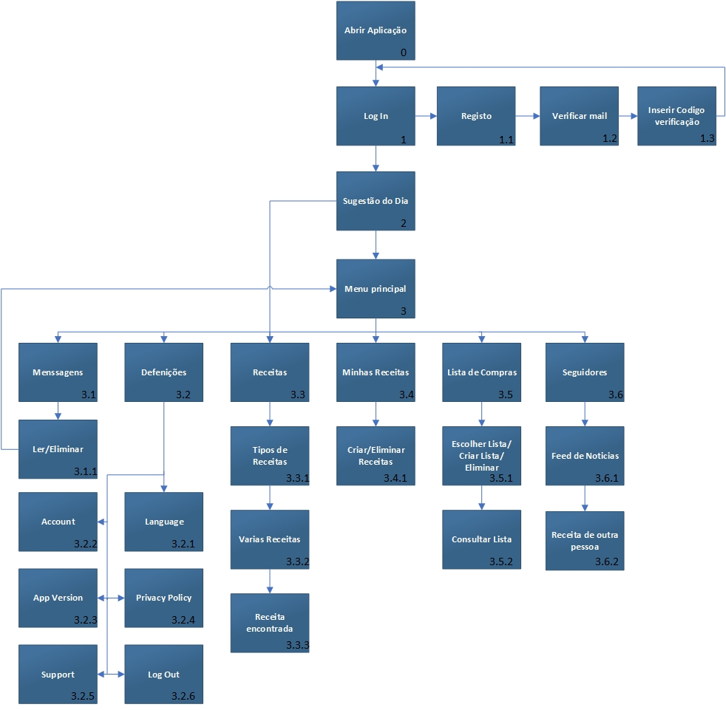

# **3.2 Cenário de interações**

A seguinte tabela representa o cenário de interações, ou seja, tudo o que o utilizador pode escolher fazer e as responsabilidades que o sistema terá.

Tabela - Cenário de interações

|  |  |
| --- | --- |
| Utilizador: | Responsabilidades do sistema: |
| 0. Abre a aplicação | Executar a aplicação |
| 1. Registar | Aplicação apresenta informação para o utilizador se registar |
| 2. Fazer log in | Entrar dentro do menu principal |
| 3. Escolher sugestão do dia | A aplicação encarga-se de levar o utilizador para a receita sugerida |
| 4. Escolher as receitas | A aplicação encarga-se de levar o utilizador para o menu de tipos de receita |
| 5. Escolher o tipo de receita | A aplicação encarga-se de levar o utilizador para o menu com várias receitas |
| 6. Escolher a receita | A aplicação apresenta a informação da receita |
| 7. Escolher voltar ao menu principal | A aplicação volta ao menu principal |
| 8. Escolher retroceder | A aplicação volta à página anterior |
| 9. Escolher adicionar ingredientes à lista | A aplicação encarga-se de criar uma lista de ingredientes |
| 10. Escolher lista de compras | A aplicação apresenta as listas criadas |
| 11. Consultar a lista | A aplicação apresenta a informação na lista escolhida |
| 12. Escolher minhas receitas | A aplicação apresenta um menu com receitas guardadas pelo utilizador |
| 13. Escolher ir para as definições | A aplicação apresenta um menu com a conta, língua, versão, support, log out |
| 14. Escolher sair da aplicação | A aplicação sai da conta do utilizador |

# **4. Modelo Conceptual**

**Metáforas:** “Cook”, A própria aplicação serve de contentor para receitas, que ajuda o utilizador na escolha das receitas;

**Objetos:** receitas, ingredientes, listas, utilizador;

**Ações:** Ajuda o utilizador a escolher uma receita, apresenta a informação da receita, cria uma lista de ingredientes para ajudar o utilizador a comprar os ingredientes, o utilizador acede a uma lista de seguidores que contem informação sobre receitas novas de outros utilizadores;

**Relações entre conceitos:** uma receita contém informação (ingredientes, imagens, vídeo), uma lista contém ingredientes, o utilizador pode criar/aceder receitas, listas.

# **5. Funcionalidades**

O sistema irá ter as seguintes funcionalidades:

1. Log in/log out;
2. Registro;
3. Código de verificação;
4. Sugestão do dia;
5. Menu principal com as várias opções;
6. Receitas;
7. Aceder as receitas;
8. Minhas receitas;
9. Lista de compras;
10. Atalhos;
11. Seguidores;
12. Definições.

Ao longo do esclarecimento de cada uma destas funcionalidades vamos apresentar o seu sketch.

1. Long in (Possibilidade de automático):

Permite o acesso de várias contas ao mesmo dispositivo.

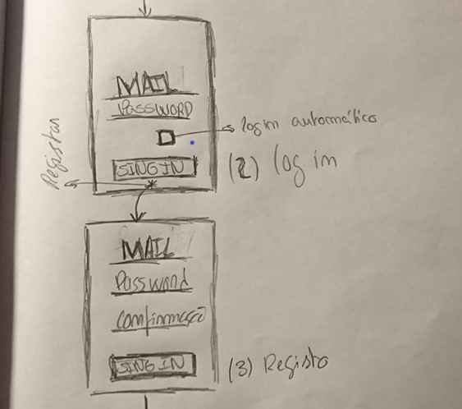

Figura - Sketch do login

1. Registro:

Permite o registro através do email.



Figura - Sketch do registro

1. Código de verificação:

Depois do registo efetuado, um código de verificação é enviado para o email, para depois ser inserido na aplicação.

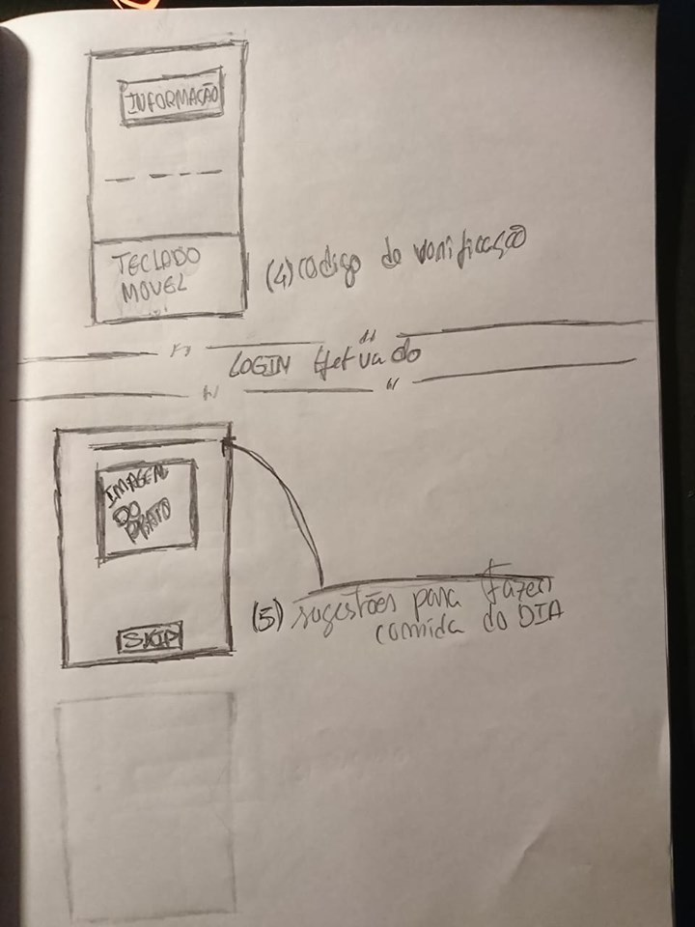

Figura - Sketch do código de verificação

1. Sugestão do dia:

Uma vez por dia, quando a aplicação é aberta, antes de ir para o menu principal, sugere ao utilizador uma receita, com atalho para ela própria e com a possibilidade de saltar esta opção.



Figura - Sketch da sugestão do dia

1. Menu principal com várias opções:

Página principal da aplicação. Contém um sistema para mensagens/notificações, foto de imagem do utilizador mais o seu nome, atalho para as definições, receitas, minhas receitas, lista de compras e seguidores.

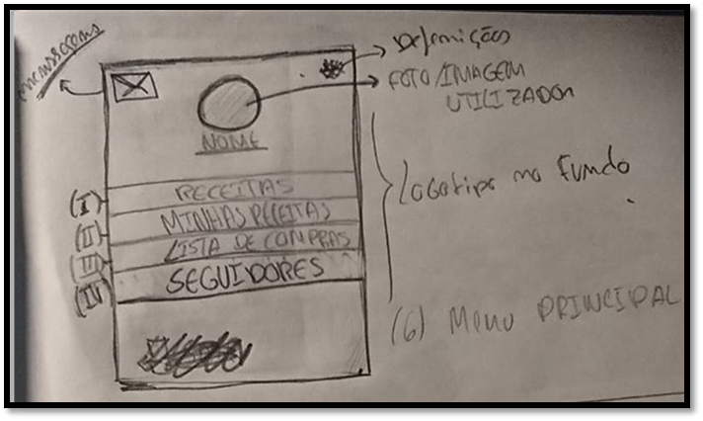

Figura - Sketch do menu principal

1. Receitas:

Quando o utilizador escolhe a opção receitas é redirecionado para uma nova página. Esta página irá conter os vários tipos de receitas possíveis, exemplo: bolos de aniversário. Possibilidade de voltar ao menu principal e uma imagem de uma lupa interativa para quando o utilizador pretenda pesquisar uma receita por texto. Uma vez escolhida o tipo de receita, vai para uma página das várias receitas desse tipo, com o atalho de voltar atrás ou menu principal.

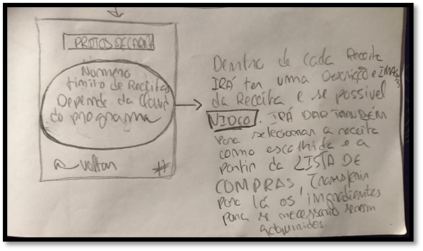

Figura - Sketch das receitas

1. Aceder as receitas:

Quando se acede a receita em questão, o sistema abre uma nova página com a informação da receita (imagem, nome, descrição, ingredientes, vídeo). Tem também a opção de voltar atrás ou para o menu principal e mandar a lista de ingredientes para a lista de compras.

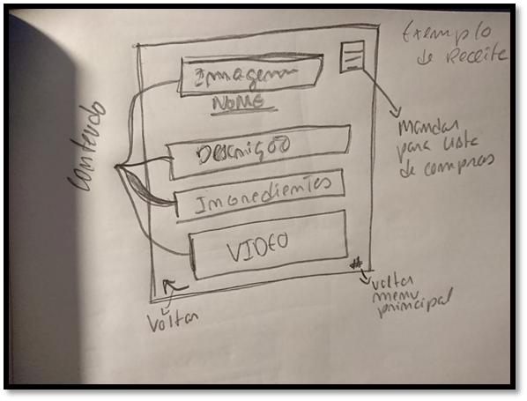

Figura - Sketch da receita escolhida

1. Minhas receitas:

Possibilidade de adicionar novas receitas, para uso próprio ou para partilhar na parte social da app. Estas receitas passam a ser acedidas por esta opção ou na cloud de receitas, caso seja feita um upload desta. As receitas ficam ordenadas por data, e tem a opção de ser removidas. Permite voltar ao menu principal.

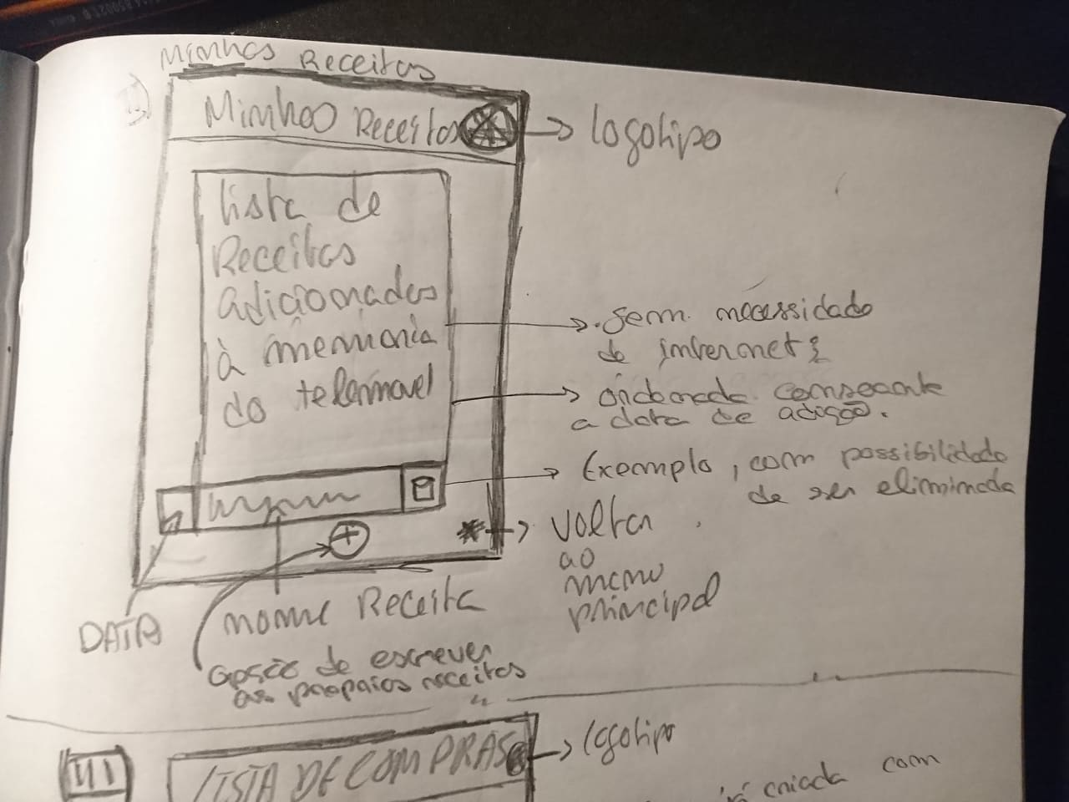

Figura - Sketch da funcionalidade minhas recitas

1. Lista de compras:

Secção para uma lista de compras. Serve para quando uma receita fica programada, seja possível adicionar a esta lista a informação da receita como por exemplo os ingredientes. Esta contem opções para criar á mão as listas, elimina-las e voltar ao menu principal. Quando uma lista é acedida parte para página com a informação da lista. Dentro desta é possível voltar atras ou ao menu principal, fazer um check dos ingredientes obtidos e editá-los (funciona como um bloco de notas).

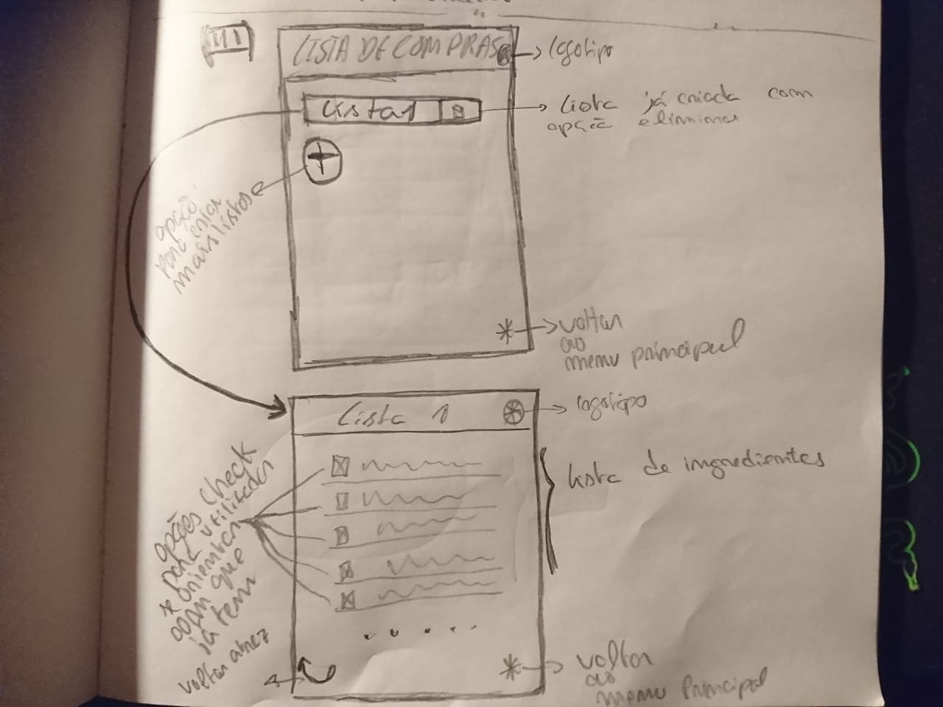

Figura - Sketch da funcionalidade lista de compras

1. Atalhos:

Ao longo da app vários atalhos são estabelecidos para ajudar o utilizador (exemplo: botão de voltar ao menu principal).

1. Seguidores:

Permite o acesso a um menu de partilha de receitas para com a cloud. As pessoas podem avaliar estas receitas.

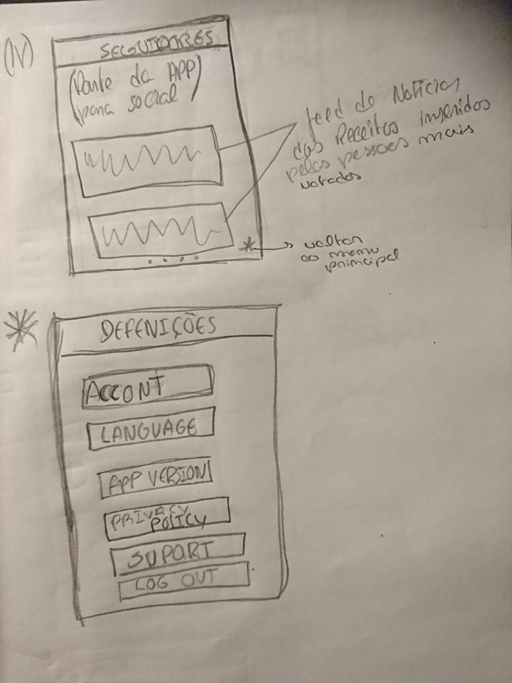

Figura - Sketch da funcionalidade seguidores

1. Definições:

Permite o acesso ao menu definições que vai ter as opções de informação da conta, linguagem, versão da app, políticas de privacidade, support e a capacidade de fazer log out da app.



Figura - Sketch das definições

Figura - Modelação das tarefas (HTA)

# **6. Storybord**

Em seguida apresentamos uma storybord feita, que representa um utilizador básico a utilizar a aplicação. Este situa-se numa cozinha e pretende encontrar uma receita para cozinhar. O utilizador primeiro acede aplicação a partir do seu telemóvel, não lhe interessa a sugestão do dia, por isso acede ao menu das receitas e pesquisa uma receita. Depois da receita encontrada o utilizador resolve proceder a confeção desta.

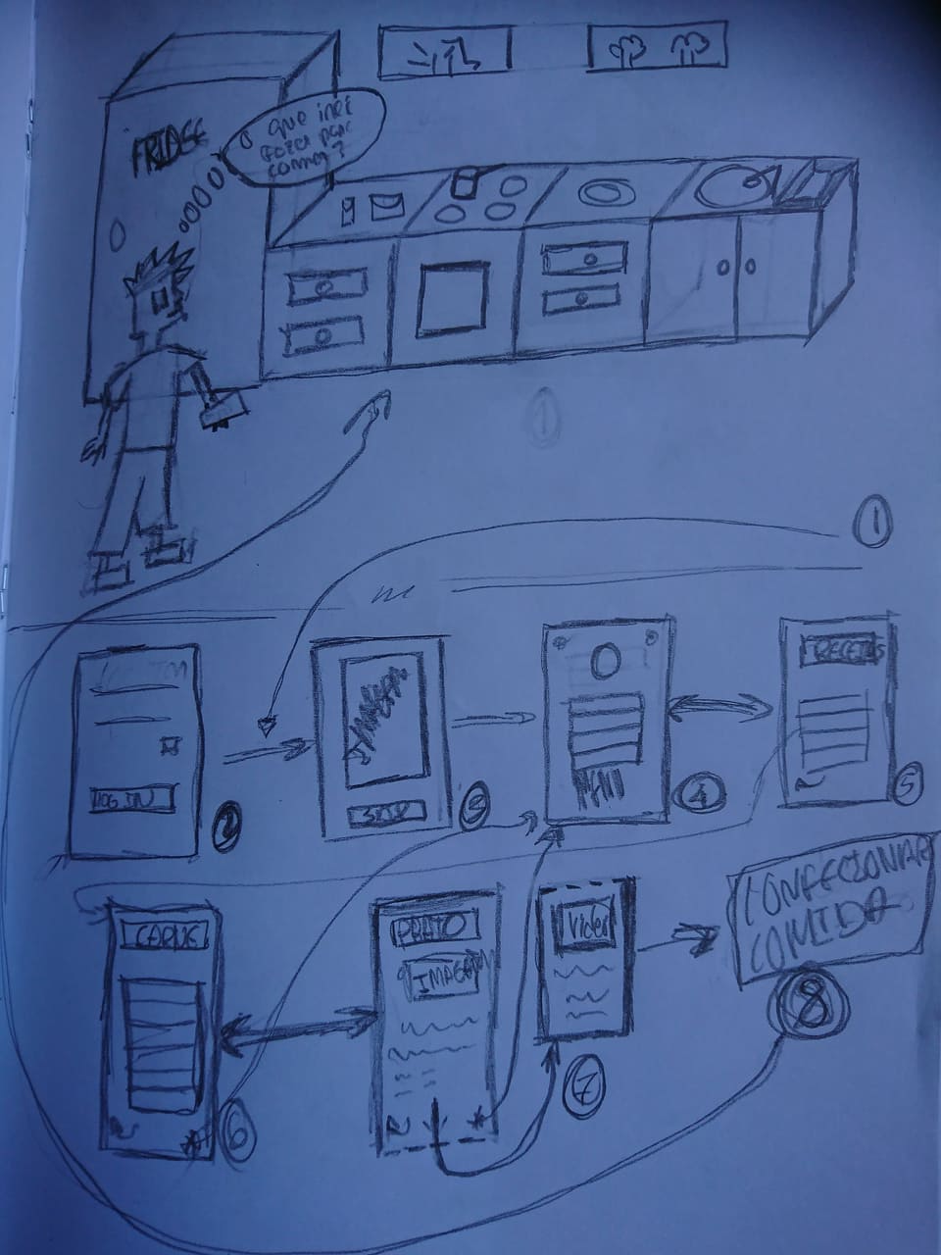

Figura -Storybord

# **6.1 Protótipo**

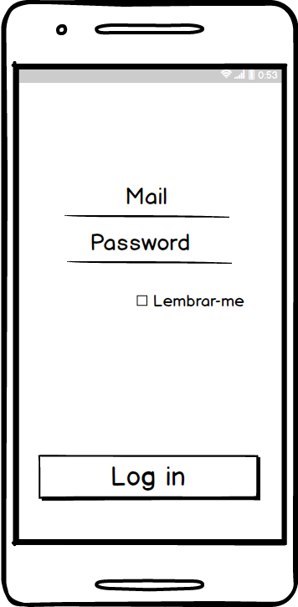

Figura - Protótipo do login

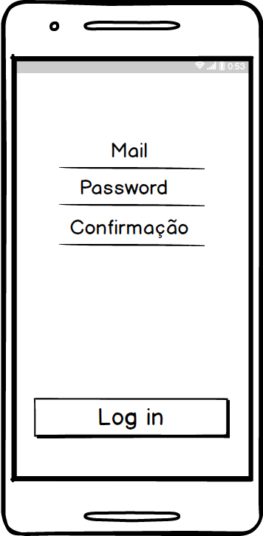

Figura - Protótipo do Registo

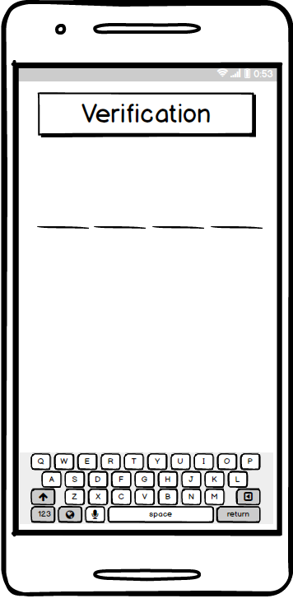

Figura - Protótipo do Código de Verificação

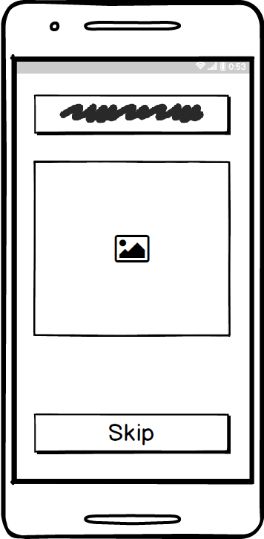

Figura - Protótipo da Sugestão do dia

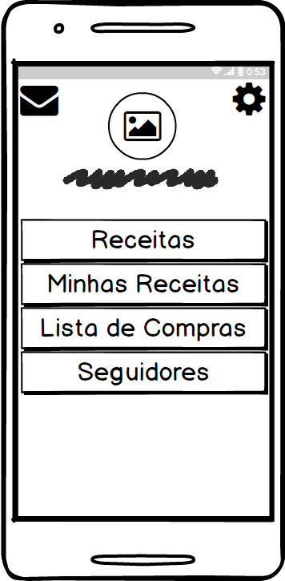

Figura - Protótipo do Menu Principal

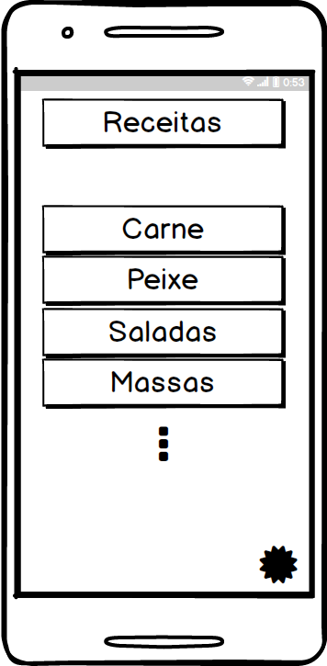

Figura - Protótipo da Receita

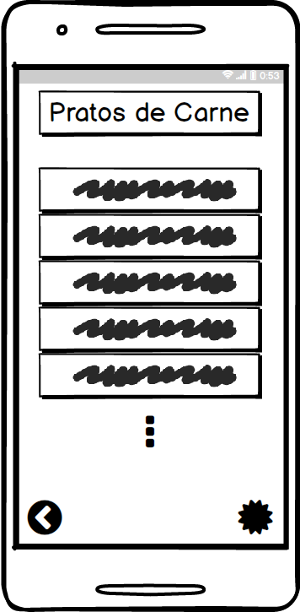

Figura - Protótipo do Tipo de Receita

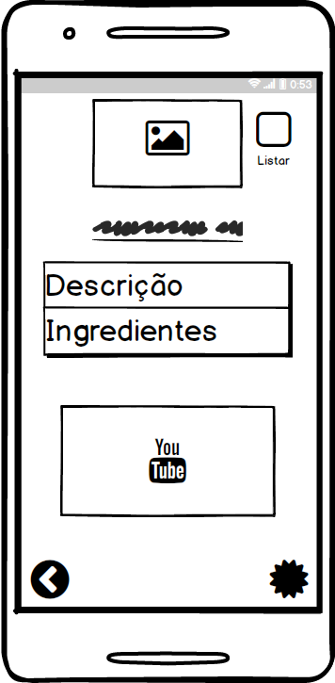

Figura - Protótipo da Receita Escolhida

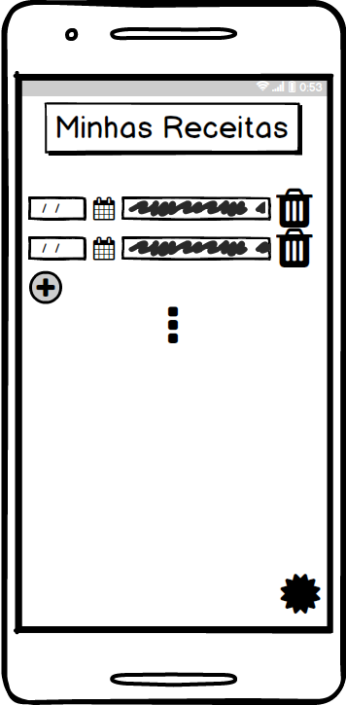

Figura - Protótipo da Opção Minhas Receitas

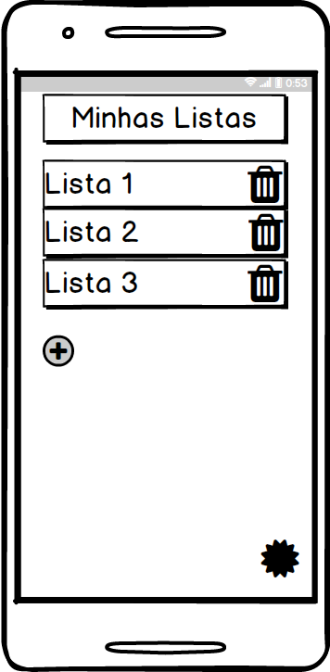

Figura - Protótipo da Opção Minhas Listas

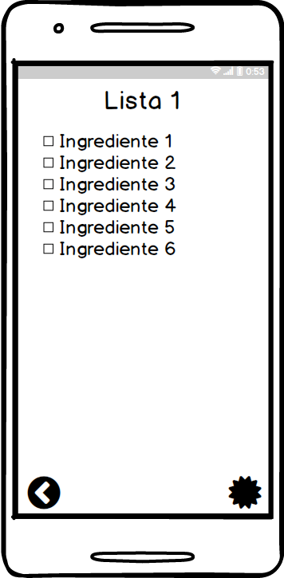

Figura - Protótipo da Escolha de Uma das Listas

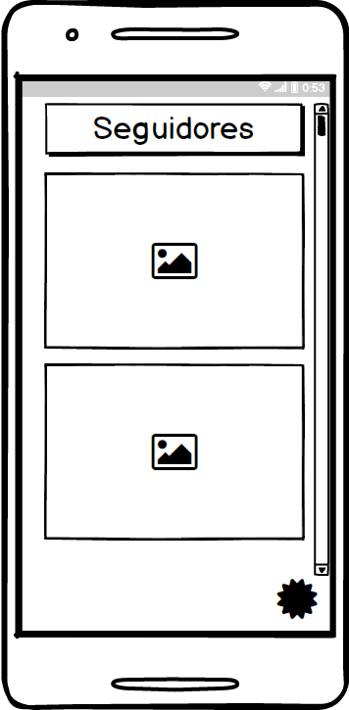

Figura - Protótipo da Opção Seguidores

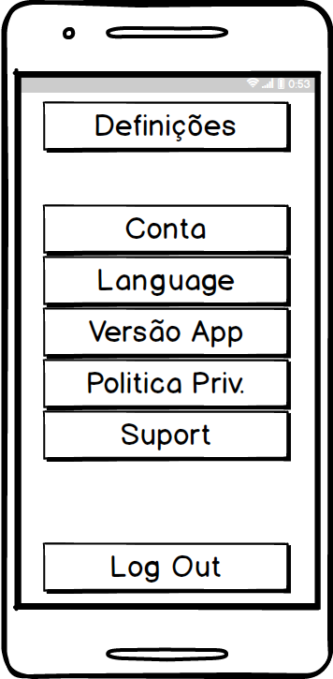

Figura - Protótipo das Definições

# **6.2 Cenário de atividades**

Em seguida apresentamos 2 exemplos de cenários em função do nosso sistema:

1. O João chega a casa depois de um longo dia de trabalho. Mas precisa de fazer o jantar pois os pais da namorada vão jantar a casa dele. O João quer impressionar os seus sogros e lembrasse da aplicação ***Cook*** que recentemente fez download. O João abre a aplicação, efetua o log in. Repara no prato sugestão do dia, mas lembra-se que a sua sogra é vegetariana e tinha-lhe aparecido “*Coelho com feijão e vinho do porto”.* Sendo assim, prossegue para o menu principal. Acede as receitas, e escolhe o tipo vegetariano. O João escolheu *“Salada de abacate com duo de salmão”.* Logo de seguida vê o vídeo disponível para se orientar e procede a realização do jantar. Ao fim do jantar a sua sogra acabou elogiou o João imenso.
2. O Gustavo acorda, vai correr, volta para casa e toma o pequeno-almoço. Começa a pensar no que irá fazer para o almoço, mas repara que a sua dispensa está vazia. Entretanto acede ao **Cook**, faz log in e repara que a sugestão do dia lhe agrada. Tratava-se de um prato simples de fazer, mas com alguma elegância. Resolve aceder à receita. Como a sua dispensa está vazia, seleciona opção de criar uma lista de compras com os ingredientes necessários para a receita. O Gustavo desseguida sai de casa e vai para o supermercado mais próximo. Uma vez lá dentro o Gustavo volta a abrir a aplicação, (desta vez já não precisa de fazer log in pois hoje de manhã quando o fazia, selecionou a opção de log in automático) acedeu à opção lista de compras, selecionou a lista que tinha acabado de criar e procedeu à compra dos ingredientes.

# **7. Avaliação Heurística**

A seguinte tabela representa uma avaliação feita ao sistema. Contém também ideias para as próximas atualizações do sistema.

Tabela - Avaliação heurística:

|  |  |  |  |
| --- | --- | --- | --- |
|  | **Boa** | **Mais ou Menos** | **Horrível** |
| Linguagem dos utilizadores | **X** |  |  |
| Diálogos simples e naturais | **X** |  |  |
| Minimiza sobrecarga da memória | **X** |  |  |
| Consistência | **X** |  |  |
| Feedback |  | **X** |  |
| Navegação | **X** |  |  |
| Atalhos | **X** |  |  |
| Boas mensagens de erros |  | **X** |  |
| Prevenir erros | **X** |  |  |
| Ajuda e support | **X** |  |  |
| **Próximas Atualizações do Sistema** | | | |
| -> Desenvolver a capacidade de o sistema suportar modo offline; | | | |
| -> Melhoria da funcionalidade da parte social; | | | |
| -> Desenvolver um sistema de filtros para a pesquisa das receitas; | | | |
| -> Sondagens de satisfação dos utilizadores. | | | |

# **8. Conclusão**

Os objetivos deste trabalho foram todos alcançados. Desenvolveu-se uma interface que vai ao encontro das necessidades dos utilizadores, fácil de utilizar e de compreender, pois baseia-se no modo de sistemas que os utilizadores usam/usaram e nas regras de criação de uma interface aprendidas na disciplina interfaces pessoa-máquina.

Como o protótipo/aspeto-visual foi começado antes de definirmos todas as funcionalidades do sistema, não foi possível começa-lo de novo por causa de questões de tempo. Em próximos trabalhos pretendemos primeiro em discutir todas as funcionalidades e só depois procedermos com a construção do protótipo.

A ideia principal será para o futuro usarmos este sistema no projeto final de curso, pois poupa-nos trabalho na parte de interface do sistema e ideias.

As vantagens que este sistema trás em relação a outros já existentes é modo como ensinamos o utilizador a cozinhar e todas as outras funcionalidades que suportam a aplicação.